交易人平台建设

项目范围说明书

2014年4月

迅速世纪科技信息技术有限公司
Speed Century Tech Ltd

目录

第1章 关于本项目 3
第2章 概述 3
2.1 项目背景 3
2.2 建设目标 3
2.3 建设原则 4
第3章 项目范围 4
3.1 概述 4
3.1.1 需求分析目标和任务（可选） 4
3.1.2 需求分析组织方式 4
3.2 需求描述 4
3.2.1 业务需求 4
3.2.2 接口需求 7
3.2.3 性能需求 7
3.2.4 安全需求 7

关于本项目
本方案针对交易人平台需求，提出对应的软件系统解决方案，本系统命名为交易人系统平台项目，包括交易人官方网站，交易人管理系统，交易人交易系统以及对应的手机客户端（Andriod和苹果IOS系统手机客户端）等，以实现交易人系统平台规则，交易员可以在交易平台进行模拟交易，交易数据能实时传送到交易人系统和手机客户端，从而跟随着能实时通过交易人网站和手机客户端能得到所跟随的交易员的交易信息，实现交易人系统平台的预期业务流程。

概述

项目背景
交易人系统平台项目是基于贵金属白银和铜的交易，按照天津贵金属交易所天通银（现货白银）和铜的交易规则进行交易，有关天津贵金属交易所现货白银和铜交易规则，请参见本方案有关章节描述。

建设目标
本交易人系统平台项目旨在帮助客户解决建立一个基于互联网的创新型金融产品电子交易平台，通过搜集交易者的交易数据，搭建一个专业交易者和对交易策略感兴趣的投资者之间分享金融知识和交易策略的平台。交易人凭借强大的技术研发实力，敏锐的市场洞察力和丰富的信息加工经验，搜集大量优秀专业交易者的投资建议和交易数据，让其它投资人能够 通过简单地“跟随交易”策略，高效地在瞬息万变的金融市场中进行买卖。实现“网罗交易英才，让天下没有亏损的交易”理念。本项目建设主要包含以下三个目标：
- 建设交易人官方网站
- 建设交易人管理系统
- 建设交易人交易系统
- 建设交易人手机客户端

建设原则
- 保证交易人系统平台的稳定性和安全性
- 保证交易人系统平台的数据稳定性安全性
- 保证交易人系统平台数据的实时性
- 保证交易人系统平台性能稳定性

项目范围

概述

需求分析目标和任务
- 分析交易人官方网站需求
- 分析交易人管理系统需求
- 分析交易人交易系统需求
- 分析交易人系统平台手机客户端需求

需求描述

业务需求

交易人官方网站
交易人网站主要展现交易人平台基本信息，包括公司简介，意见反馈，天瑞信合官网、在线客服，交易动态，当日白银和铜报价，财经新闻，相关问题解答，新手引导，视频宣传片播放、活动推广、联系我们、免责声明、交易人管理和交易系统登录接口等通过网站布局导航来进行实现。
- 公司简介、联系我们、免责声明、天瑞信合官网链接等显示在交易人官方网站，采取文字和图片形式展示，文字和图片素材信息由甲方提供。以上显示在交易人官网的最下端，以Link形式显示，点击之后显示公司简介页面。参考以下截图：
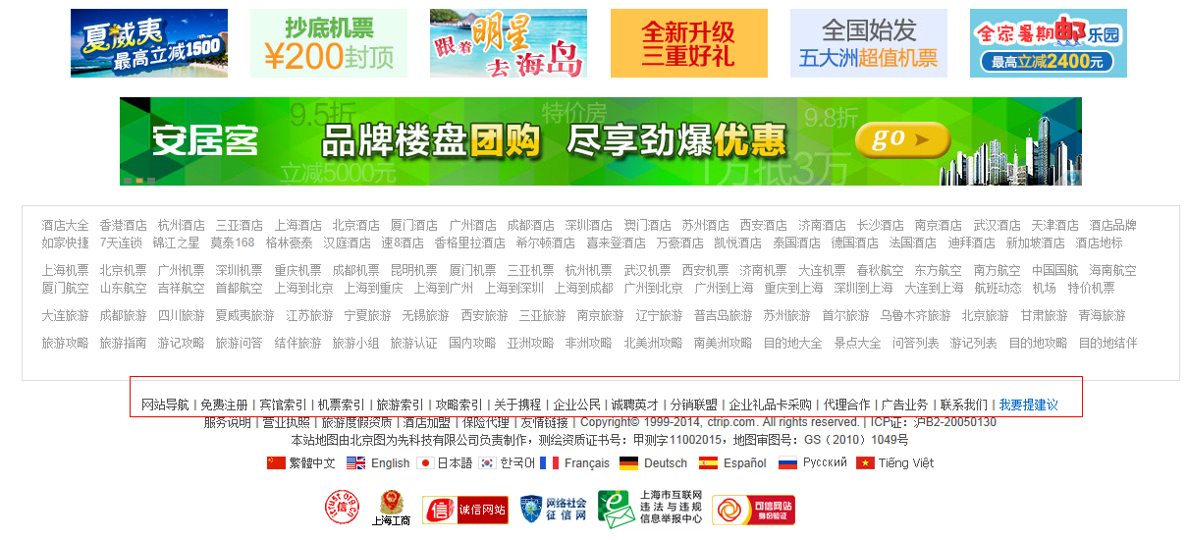

- 在线客服显示在交易人官方网站，采取甲方使用的是腾讯企业QQ，用户点击之后可以与甲方后台的客服人员使用QQ进行沟通。在线客服采取在页面浮动形式显示，可以参考如下截图：
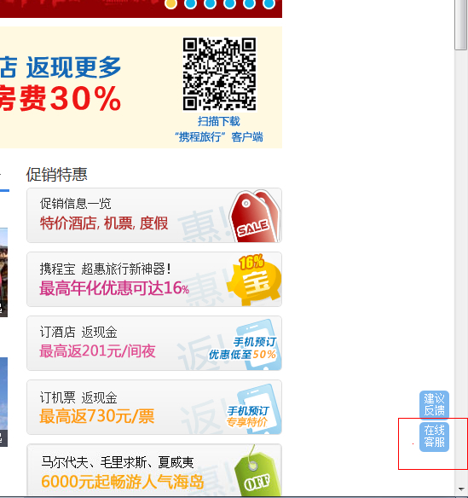
点击之后，可以弹出在线QQ聊天窗口，可以和在线坐席聊天，对所有用户开放。
- 建议反馈也是浮动显示在交易人官网页面，参考第2点的截图，点击之后可以进入意见反馈填写，填写之后发送到指定邮箱或者是在管理员后台可以看到意见反馈列表。
- 交易动态将显示五天内所有交易员的最近20笔平仓交易的盈亏点数，且满足以下规则：
- 如果五天内最近的交易大于20笔，则只显示该最近20笔平仓交易的盈亏点数，时间取所有交易员在交易系统进行平仓操作的时间，顺序取5天内最近的20笔。具体显示形式为滚动显示交易员姓名和盈亏点数。
- 如果五天内最近的交易小于20笔，则显示全部的平仓交易盈亏点数，时间取所有交易员在交易系统进行平仓操作的时间，顺序取5天内最近的20笔。具体显示形式为滚动显示交易员姓名和盈亏点数。
- 五天时间范围取值，具体定义为00：00：00至24：00：00为当天，向前取五天时间。
- 交易动态滚动显示时间为2秒，并且可以根据最新的交易员平仓交易进行刷新，即有新的交易，滚动显示就刷新。
- 白银盈亏点数计算公式：
做空= - （平仓价-建仓价）×交易手数×15
做多= （平仓价-建仓价）×交易手数×15
- 铜盈亏点数计算公式：
做空= -（平仓价-建仓价）×交易手数×5
做多=（平仓价-建仓价）×交易手数×5
- 当日白银和铜的报价，通过报价牌形式在交易人官网显示，接入第三方行情数据提供商的数据源（甲方提供，甲方承诺在合同签订一周内提供）。
- 财经新闻，通过新闻列表形式在交易人官网显示，新闻列表显示新闻标题，发布时间，发布者，点击新闻标题可以进入新闻详细页面查看新闻内容，财经新闻的数据源来自后台CMS系统，由网站内容管理员进行输入发布。请测试用以下数据源，直接嵌套在网页发布。（<iframe id="jin10" name="jin10" src="http://www.jin10.com/jin10.com.php" scrolling="no" width="100%" frameborder="0" height="3000"></iframe>）
- 相关问题解答，也是在线答疑的功能，注册用户（交易员、跟随者不分级别）都可以在这里进行问题发布，解答者为后台指定的内容管理员（具体指定功能见后台管理员功能）。问题发布和解答展现可以以页面列表形式，一条问题发布（包括问题标题、问题正文、发布时间、发布者姓名），下面跟随是解答（包括解答正文、解答时间和解答者姓名）。问题提交后前台可以立即刷新，后台管理员可以对问题进行编辑和删除。
- 新手引导，显示在交易人官网的功能导航中，同时新用户注册成功登陆后，显示该页面，主要是用页面的形式引导新注册用户，可以采取图文并茂的动态形式，可以参考其它网站的类似新手指南等功能（具体引导内容由甲方提供），主要包括：
- 提示新注册用户注册后将享有1个月实盘用户的权限，如果想永远享有实盘用户权限，请实盘用户激活，并提供实盘开通链接（甲方提供，甲方承诺在合同签订一周内提供）
- 提示新注册用户如何查看个人信息、和修改个人信息密码。
- 提示新注册用户将享有关注3名交易员的权利，告知如何关注和取消关注，并告知关注交易员之后可以获得该交易员的即时交易信息，并可以通过APP客户端获取所关注交易员的即时交易推送信息，随时了解最新的交易动态，并提供一个立刻关注交易员的按钮，点击后可以进入交易员排行列表去关注交易员。
- 在新注册用户1个月的体验期过后，用户再次登录应该提示用户体验期已经过期，如想继续享有实盘用户权限，请实盘用户激活账户，并提供实盘用户激活用户的链接入口（实盘用户开通链接由甲方提供，甲方提供，甲方承诺在合同签订一周内提供）
- 视频宣传片播放，甲方提供企业视频宣传片的Flash格式，并在交易人官网进行播放，用户访问交易人官网时进入视频宣传片播放页面，将自动播放（甲方提供Flash格式视频，甲方承诺在合同签订一周内提供）。
- 活动推广，甲方可以将活动推广信息以图文并茂形式在交易人官网上首页进行展示，具体信息由甲方提供（甲方提供，甲方承诺在合同签订一周内提供）。
- 交易人官网提供交易人管理系统的注册、登录入口。用户登录注册方式采用浮动窗口展现，可以参考以下截图：
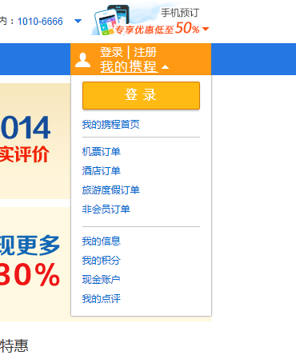
- 实盘用户激活，也采取和在线客服、意见反馈一样形式（再加一个实盘用户激活的浮动Button），点击之后跳转到开通实盘的link：

- 交易人官方网站主页的功能导航条主要显示主要功能，包括：
- 交易内参：通过CMS管理，图文混排
- 投资学堂：通过CMS管理，支持图文混排或者PDF文档
- 财经日历：通过CMS管理，以日历的方式呈现
- 实时解盘：通过CMS，支持文字信息
- 专家讲堂：此处在第一期仅实现预告功能，预告QT聊天室的内容，线下投资沙龙，客户分享会等内容；

交易人管理系统
交易人系统为交易人提供一个策略性平台，该系统包括三个角色：交易员、跟随者和系统管理员，交易人管理系统功能包括注册功能，登录功能，登出功能，查看用户信息、查看交易员信息、查看交易员交易信息、关注和取消关注交易员等功能。
- 注册用户角色，交易人管理系统应该提供给用户赋用户角色组的功能，用户角色组包括以下：

用户角色 | 级别 | 申请/升级方式 | 备注
交易员 | 交易员 | 填写注册申请后审核
交易员 | 金牌交易员 | 付费推广或者达到一定条件
跟随者 | 游客 | 无需注册，仅仅进行网页浏览
跟随者 | 体验用户 | 通过手机号码进行注册，并通过手机验证码进行验证注册 | 享受1个月的实盘用户权限，到期后如果没有人工续期，则取消实盘用户权限
跟随者 | 实盘用户 | 在天瑞信合实盘用户激活的用户 | 可永久享受交易人平台的在本项目开发周期内的全部功能。
- 用户角色权限分配表：
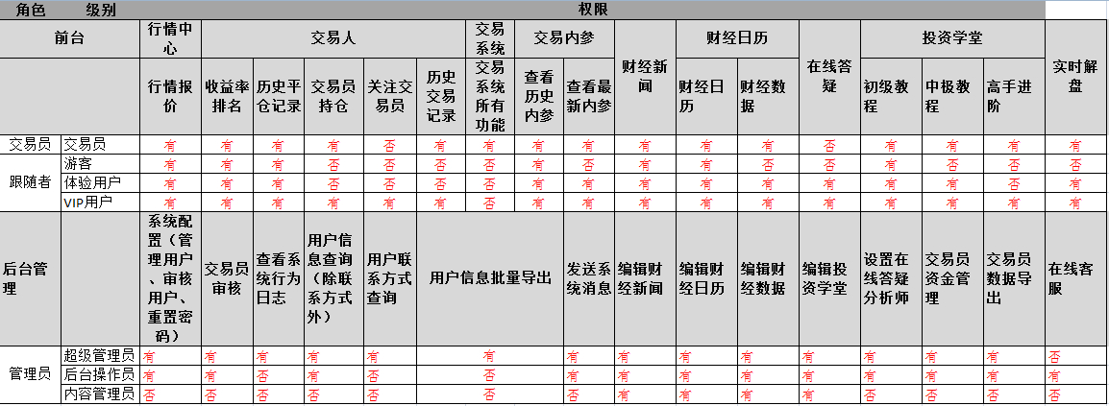

- 交易人管理系统中，只有交易员可以使用交易系统，其它用户不可以使用。
- 所有用户都可以在网页端和手机APP端进行注册、登录，登录后可使用的功能请详见用户权限表。
- 交易人管理系统注册功能
- 用户在交易人官网点击注册按钮，进入注册页面，注册页面应该简洁，只用填写用户的手机号码，姓名（判断姓名重名），所在地区（省、市）（根据注册者IP自动识别，并可由注册者选择），密码（要求字母+数字组合）以及手机验证码，在收到手机短信验证码之后，填入验证码完成注册，注册后进行新手引导页面（详细见交易人官网的“新手引导”描述功能）。
- 所有新注册用户全部默认为1个月期限的VIP用户。（1个月体验期过后就变为体验用户）
- 新注册用户（为期1个月的VIP用户）可以在个人信息页面（详细信息页面见下文定义）中设置两个按钮，一个是“申请为永久VIP用户”，一个是和“申请为交易员”。
新注册用户点击“申请为永久VIP用户”当前页面刷新为申请为VIP用户的页面，并要求填写相关信息（相关信息由甲方提供），其中有一个必填字段为实盘帐号。其中在当前页面设置一个按钮“实盘用户激活”，新注册用户点击“实盘用户激活”之后将打开实盘用户激活的页面（由甲方提供）并走实盘用户激活流程（不在本交易人平台项目内）。
新注册用户点击“申请为交易员”当前页面刷新为申请为交易员的页面，并要求填写相关信息（相关信息由甲方提供）。
- 体验用户（在新用户注册使用一个月之后，过了VIP用户体验期）在个人信息页面中有两个按钮，一个是“申请为永远VIP用户”，一个是“实盘用户激活”和“申请为交易员”：
体验用户点击“申请为永久VIP用户”当前页面刷新为申请为VIP用户的页面，并要求填写相关信息（相关信息由甲方提供），其中有一个必填字段为实盘帐号。其中在当前页面设置一个按钮“实盘用户激活”，新注册用户点击“实盘用户激活”之后将打开实盘用户激活的页面（由甲方提供）并走实盘用户激活流程（不在本交易人平台项目内）。
体验用户点击“申请为交易员”当前页面刷新为申请为交易员的页面，并要求填写相关信息（相关信息由甲方提供），其中有一个必填字段为实盘帐号，也就是说，新注册用户想申请为交易员也必须实盘用户激活。
- VIP用户可以在个人信息详细页面，看到申请成为“交易员”功能，点击之后进入交易员申请页面，填写申请相关信息（交易员的姓名，所在地，个人描述、交易风格，申请理由等，由甲方具体提供）进行申请，点击提交之后提示后台审核，并将填写信息提供给管理员进行后台审核（管理员可以在用户管理页面得到该用户填写信息，审核后点击批准交易员，将此用户转为交易员角色）
- 交易员可以在个人信息详细页面，看到升级成为金牌交易员功能，点击之后进入金牌交易员申请页面，填写申请相关信息（交易员个人描述、申请理由，由甲方具体提供）进行申请，点击保存后提示后台审核，并将填写信息提供给管理员进行后台审核（管理员可以在用户管理页面得到该用户填写信息，审核后点击批准交易员，将此用户转为金牌交易员角色），金牌交易员拥有一个金牌图标在个人姓名旁边进行标识。
- 登录、登出功能
交易人管理系统提供用户登录、登出功能。并提供session失效功能，失效时间为30分钟，如果用户登录30分钟内不做任何操作，将要求重新登录。登录后不登出，而关掉浏览器，浏览器会记住用户登录，当用户在session失效之前再次访问交易人网站，保持登录状态，依然可以接收消息。
- 查看用户个人信息
- 对于交易员登录后可以点击查看个人信息看到：用户姓名（link链接）、所在地区、我的策略描述、设置头像、查看我的交易报表、我的跟随者、我的专属客服、查看我的行动（获利情况和回报表现）、点击进入用户姓名之后进入个人资料维护（个人基本资料、账户资料、个人描述、头像设置、密码设置、我的策略描述），具体查看的个人信息由甲方提供确认信息。
- 对于VIP用户登录后点击查看个人信息可以看到：用户姓名（link链接）、所在地区、设置头像、查看我关注的交易报表、我的交易员、点击进入用户姓名之后进入个人资料维护（个人基本资料、个人描述、头像设置、密码设置）具体查看的个人信息由甲方提供确认信息。
- 对于体验用户登录后点击查看个人信息可以看到：用户姓名（link链接）、所在地区、设置头像、点击进入用户姓名之后进入个人资料维护（个人基本资料、个人描述、头像设置、密码设置）
- 查看交易员排名列表
所有用户进入交易人官网后都可以看到交易人管理系统提供交易员列表，显示该交易员的总收益率，月收益率、季收益率、胜率，日均单数，并可以分别用总收益率，月收益率、季收益率、胜率和、均单数和关注人数进行对交易员进行排序供跟随者（实盘用户、体验用户和游客均可看到）参考。这里交易员排名规则，默认把金牌交易员排在前面，普通交易员排在后面，即便普通交易员的交易成绩好于金牌交易员，但是用户一旦点击某种条件排序，则按照实际成绩排序，不区分金牌和普通交易员。但对于用户点击交易员列表中某个交易员查看该交易员详细信息有所区别：
- 对于游客、体验用户点击交易员列表中某一个交易员查看该交易员的详情，进入交易员的详情页面之后，可以看到该交易员信息包括：
交易员名称、注册时间、所在地区、关于交易员（对于该策略者的简述）、保证金比例、总收益率、月收益率、已跟随用户数、胜率、盈利点数、每单平均盈利点数、日均单量、最差的交易（最差一次交易亏损资金）、最好的交易（最好一次交易盈利资金）、已被审阅次数（该策略者被查看的次数）、查看我的行动（包括获利趋势图、平仓记录）,这里提供一个新浪微博／ＱＱ空间／腾讯微博的分享接口，同点击分享，弹出新浪微博／ＱＱ空间／腾讯微博的登录页面，用户要有新浪微博／ＱＱ空间／腾讯微博账号进行登录，登录后会将该交易员信息通过分享微博发送该交易员信息
- 对于VIP用户点击交易员列表中某一个交易员查看该交易员的详情，进入交易员的详情页面之后，可以看到交易员信息包括：
交易员名称、注册时间、所在地区、关于交易员（对于该策略者的简述）、保证金比例、总收益率、月收益率、已跟随用户数、胜率、盈利点数、每单平均盈利点数、日均单量、最差的交易（最差一次交易亏损资金）、最好的交易（最好一次交易盈利资金）、已被审阅次数（该策略者被查看的次数）、查看我的行动（包括获利趋势图、历史交易（包括建仓和平仓所有交易记录）、当前持仓记录）,这里提供一个新浪微博／ＱＱ空间／腾讯微博的分享接口，同点击分享，弹出新浪微博／ＱＱ空间／腾讯微博的登录页面，用户要有新浪微博／ＱＱ空间／腾讯微博账号进行登录，登录后会将该交易员信息通过分享微博发送该交易员信息
- 跟随者关注和取消关注交易员
交易员列表提供关注、取消关注功能给VIP用户，一个实盘用户最多关注3名交易员，超过数量系统将做提示。
对于体验用户和游客，可以看到关注、取消关注的功能，一旦点击做如下处理：
游客进入注册页面，详见本节第三点注册功能流程。
体验用户进入申请为实盘用户页，详见本节第三点注册功能流程。
- 查看我的交易员
VIP用户可以在个人信息页面看到查看我的交易员（包括历史关注的交易员），包括：
- 我关注交易员列表，点击某一交易员，可以查看该交易员的详细页面（跳转到如上述VIP用户查看交易员详细页面）。其中只有实盘用户可以看到交易员的所有信息。
- 推送消息列表（这里的消息推送记录也就是在该跟随着关注这名交易员后，该交易员每笔下单都会以APP消息推送形式告知跟随者，那么在跟随者关注交易员之后，该交易员的每笔下单记录，如果取消关注，就停止推送，也就没有下单记录），在点击某一条推送消息之后可以进入该消息的详情页面，主要包括可以查看到该交易员该笔单的仓单情况（交易单号、合约名称、开仓时间、开仓价格、买/卖、持仓数、止盈价、止损价）（如果平仓单同样有推送消息的交易提示，格式为交易单号、合约名称、平仓时间、平仓价格、平仓数量、盈亏）。只要交易系统有变动，都应该有推送消息，但是每日的资金清算不包括在内。
对于体验用户，即使用了VIP用户功能一个月之后的用户，可以在个人页面查看我的交易员，但是这里的我交易员仅仅只显示在享受VIP用户功能期间所关注的交易员的历史信息，一旦变为体验用户，所关注的交易员信息不再更新。所能查看的我的交易员的信息见VIP用户查看我的交易员所述。
- 关于关注交易员交易信息推送方式：
- APP消息推送，交易员在完成每笔交易之后，将实时通过交易人管理系统和手机APP客户端接口，推送该笔交易消息给授权并关注了该交易员的跟随着，跟随着在点击了推送消息之后，可以查看到该交易员的仓单情况（交易单号、合约名称、开仓时间、开仓价格、买/卖、持仓数、止盈价、止损价）（同上，交易变动都应该有提示），该记录在手机APP客户端的“我的交易员”中的推送消息查看显示。
- 通过交易人管理系统的站内消息查看，在接受到站内消息之后，点击查看详情跳转到交易人管理系统的“我的交易员”中的推送消息详情页面。
同时桌面消息支持任务栏信息通知。方式同http://www.jin10.com/桌面通知。
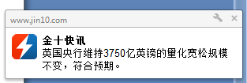

3）短信推送（备选，优先级略低），可通过后台配置接受短信推送的用户。短信接口由甲方提供。

交易人交易系统
交易人交易系统将集成到交易人管理系统中，且仅仅开发给交易员进行操作，交易员在登录了交易人管理系统之后，通过交易人交易系统入口进入交易系统。交易系统提供数据接口接收来自第三方行情报价的实时数据（由甲方提供），并以表格形式显示在交易系统中。

交易人交易系统是提仅仅提供给交易员进行模拟盘交易的系统，涉及的交易品种为现货白银和铜（对于第三方数据行情商提供的其它产品不做交易功能，交易员进行交易时，系统做限制）。包括系统发送的站内消息、行情报价（具体参考天交所软件的行情报价）、市场价开仓操作、指导价开仓操作、市场价平仓操作、指导价平仓操作、止赢操作、止损操作、报表管理（平仓明细、交易明细、持仓明细、资金流水、资金状况）、当前持仓（目前持仓量）、当前指导委托单（目前指导委托单）、账户信息（当前账户信息）、出入金查询、修改用户交易密码、持仓明细、指价委托单、账户信息等。交易员在登录交易人管理系统之后，将看到交易系统入口，点击并进入交易系统。

交易系统的具体操作功能请参考天交所模拟版交易C/S结构交易软件（由甲方提供），这里交易系统实现是一个基于B/S架构的系统，嵌入到交易人管理系统。
交易员在交易系统中每一笔交易行为都将以推送方式（见上文所述推送方式）即时推送给关注了这名交易员的实盘用户跟随者。
- 其中以下是现货白银交易系统涉及到的交易规则：
- 报价单位：人民币元/千克，报价保留到元的整数位。
- 报价时间（结算时间、国家法定节假日及国际市场休市除外）：每周一至周五开市，周一早8：00至周六早4：00
- 结算休市时间：交易日内，凌晨4：00至6：00（夏令时），凌晨4：00至7：00（冬令时）
- 具体开市和休市时间以天交所通知为准。
- 延期交收交易是指按即时价格买卖银锭，延迟至第二个工作日后任何工作日进行实物交收的交易行为，交易时支付一定比例的交易保证金，实物交收时结清剩余货款。本交易系统采取的是“T+1”资金清算，即产生的盈亏及费用在第二个工作日内进行资金清算。
- 现货延期交收业务交易量为15千克的整数倍（每标准手）。
- 交易保证金：延期交收交易采用预付交易保证金形式进行，客户预付交易保证金为成交金额的5%-8%。
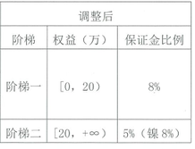
在本交易系统中，默认分配给交易员交易资金为10万元，所以这里规定的交易保证金的比例为8%。（但是请注意，一旦交易员交易过后有了盈亏，资金产生变化，保证金比例会动态变化。超过20万为5%）
- 手续费：根据天交所交易规则，手续费收取标准为不超过成交金额的万分之八，这交易手续费的计算公式为：
建仓手续费=建仓价格× 交易单位×手数×0.0008
平仓手续费=平仓价格×交易单位×手数×0.0008
- 延期费：交易者在每过一个结算日后将收取延期费，根据天交所的交易规则以建仓价格为标准的成交金额的万分之二为每过一个结算日的延期费，其计算公式为：
延期费=建仓价格×交易单位×手数×天数×0.0002
- 风险率：交易系统以客户账户买入和卖出银锭的风险率来衡量客户风险情况，计算交易者目前账户所持资金与持仓占用交易保证金的比例，主要用于防范交易者交易风险，计算公式如下：
风险率= 交易者账户当前权益÷交易者目前持仓占用交易保证金×100%
风险率有以下规则：
客户账户风险率<100%时，交易系统提示提示客户须追加保证金（此提示不构成义务）
客户账户风险率<50%时，系统自动将客户所持剩余持仓进行全部平仓
- 结算盈亏：＋－（平仓价格-建仓价格）×交易单位×手数
- 交易所对客户实行单笔最大交易限制额制度以及最大持仓限额制度，标准手白银单笔交易限额50手，累积300手。当客户持仓达到最大限额时，不得再向同或者相反方向开仓交易。
- 其中以下是现货铜交易系统涉及到的交易规则：
- 报价单位：人民币元/吨，最小价格变动为1元/吨。
- 报价时间（结算时间、国家法定节假日及国际市场休市除外）：每周一至周五开市，每日早8：00至凌晨2：00
- 结算休市时间：交易日内，凌晨4：00至6：00（夏令时），凌晨4：00至7：00（冬令时）
- 具体开市和休市时间以天交所通知为准。
- 延期交收交易是指按即时价格买卖现货铜，延迟至第二个工作日后任何工作日进行实物交收的交易行为，交易时支付一定比例的交易保证金，实物交收时结清剩余货款。本交易系统采取的是“T+1”资金清算，即产生的盈亏及费用在第二个工作日内进行资金清算。
- 现货延期交收业务交易量为5千克的整数倍（标准手）。
- 交易保证金：延期交收交易采用预付交易保证金形式进行，客户预付交易保证金为成交金额的5%-8%。
在本交易系统中，默认分配给交易员交易金为10万元，所以这里规定的交易保证金的比例为8%。（但是请注意，一旦交易员交易过后有了盈亏，资金产生变化，保证金比例会动态变化。）
- 手续费：根据天交所交易规则，手续费收取标准为不超过成交金额的万分之八，这交易手续费的计算公式为：
- 建仓手续费=建仓价格× 交易单位×手数×0.0008
- 平仓手续费=平仓价格×交易单位×手数×0.0008
- 延期费：交易者在每过一个结算日后将收取延期费，根据天交所的交易规则以建仓价格为标准的成交金额的万分之二为每过一个结算日的延期费，其计算公式为：
- 延期费=建仓价格×交易单位×手数×天数×0.0002
- 风险率：交易系统以客户账户买入和卖出现货铜的风险率来衡量客户风险情况，计算交易者目前账户所持资金与持仓占用交易保证金的比例，主要用于防范交易者交易风险，计算公式如下：
- 风险率= 交易者账户当前权益÷交易者目前持仓占用交易保证金×100%
- 风险率有以下规则：
- 客户账户风险率<100%时，交易系统提示提示客户须追加保证金（此提示不构成义务）
- 客户账户风险率<50%时，系统自动将客户所持剩余持仓进行全部平仓
- 结算盈亏：＋－（平仓价格-建仓价格）×交易单位×手数
- 交易所对客户实行单笔最大交易限制额制度以及最大持仓限额制度，标准手现货铜单笔交易限额5手，累积30手。当客户持仓达到最大限额时，不得再向同或者相反方向开仓交易。
关于交易系统中的计算公式，详见附件的计算公式文档。
按照交易所的规定，交易系统的客户资金T+1进行结算（每日的结算休市时间进行），具体的资金结算原则如下：
- 在交易过程中，客户的资金状况实时进行更新，更新工作由交易系统自动完成。其更新内容包括计算持仓盈亏、平仓盈亏、手续费、可用资金、权益等项目。
- 每个交易日的日终结算业务由结算系统自动完成。实行每日无负债结算制度，根据结算结果进行资金的结转、交易账户的记账。
- 每个交易日的日终结算时，对客户就未了结的持仓产生的延期费进行结算。
- 每个交易日的交易结果以日终结算后产生的结算报表数据为准。
- 每个交易日的日终结算完成后，客户可通过交易系统查看上一交易日的结算数据。

交易人系统平台手机客户端
交易人系统平台同时提供手机客户端App功能，手机客户端支持目前主流IOS（苹果手机操作系统）和Android（安卓手机操作系统）。
手机客户端功能包括
- 提供下载的二维码，安卓手机系统通过扫描二维码之后可以进入安卓市场页面进行下载安装本APP软件，IOS手机系统通过扫描二维码之后可以进入苹果商店对应APP所在页面进行下载该APP软件。同时辅助提供将软件上传至3个以上搜索平台（如安卓市场，91助手，豌豆荚等）
- 手机APP安装时将提示用户，获取用户具体位置信息以及发送推送信息给用户。
- 手机APP客户端提供用户注册功能，该功能仅仅针对跟随者角色，并通过用户手机号进行注册，然后通过手机验证码进行验证，注册时需要填写用户姓名、所在地区（省、市）、密码（字母+数字）。
- 手机APP客户端提供用户登录功能，在授权用户登录以后可以进入手机APP客户端界面。
- 手机APP客户端，界面风格将采取WIN8的界面风格。（手机APP客户端的页面素材由甲方提供）
- 实盘用户和交易员登录到手机APP客户端之后，将进入主界面，包括功能导航，主要有：行情中心，财经新闻，财经日历，实时解盘，交易内参，金牌交易员，专家讲堂，
- 行情中心：只显示天津贵金属交易所的交易行情报价，用列表形式显示：品种、最新价格、涨跌点数和涨跌幅度、K线图（甲方提供的第三方行情数据接口）
- 金牌交易员：显示所有交易员的交易排名，其排名方式根据：总收益率、季收益率、月收益率、胜率、日均单数和关注人数进行排名，用户分别点击以上排名条件，APP会自动排名。
- 在金牌交易员的排名列表中，跟随者可以点击“查看交易员”查看到该金牌交易员的基本信息：
VIP用户可以查看的交易员（包括历史关注的交易员）详见交易人管理系统中查看交易员详细信息描述。
游客和体验用户查看交易员信息，详见交易人管理系统中查看交易员详细信息描述。
- 在金牌交易员列表中还应该包括一个“关注和取消关注”的按钮提供给授权的跟随者：VIP用户跟随者最多只能关注3名交易员。
- 对于VIP用户和体验用户在金牌交易员列表下方提供一个“我的交易员”入口，进入后看到我关注的交易员名单，点击交易员就可以查看该交易员历史交易记录、当前持仓记录以及推送消息列表（这里的消息推送记录也就是在该跟随着关注这名交易员后，该交易员每笔下单都会以APP消息推送形式告知跟随者，那么在跟随者关注交易员之后，该交易员的每笔下单记录，如果取消关注，就停止推送，也就没有下单记录），在点击了某一条推送消息之后进入该消息详情页面，可以查看到该交易员的仓单情况（交易单号、合约名称、开仓时间、开仓价格、买/卖、持仓数、止盈价、止损价），同时可以提供一个“已取消关注的交易员”列表，点击已取消关注的交易员名称可以查看交易员的详细信息，但是权限同“未关注”的交易员一致。
区别点：
VIP用户可以查看到历史和目前所关注的我的交易员，而体验用户只能查看在享受1个月VIP用户体验期内关注的我的交易员。
- 财经新闻：通过CMS系统发送，图文混排（具体由甲方提供）
- 财经日历：通过CMS系统发送后进行日历形式选择显示（具体由甲方提供）
- 交易内参：通过CMS系统发送，具体形式为图文混排。（具体由甲方提供）
- 实时解盘：通过CMS系统发送，具体形式为文字。（具体由甲方提供）
- 专家讲堂：此处在第一期仅实现预告功能，预告QT聊天室的内容，线下投资沙龙，客户分享会等内容；
- 手机App提供登出功能。用户不退出，则一直在手机后台运行。
- 手机App提供关于设置：包括更新版本、客服电话（点击即可直接播出）、客服邮箱（点击若手机有邮箱可直接用手机发送邮件）、找回密码及修改密码功能。
- 手机App提供与交易人管理系统和交易系统的接口对接，能保持与交易人管理系统和交易系统的数据一致，主要包括：
- 对于交易人管理系统：在交易人管理系统中设置的“关注和取消关注”能与手机APP客户端保持数据同步，手机APP客户端中设置的“关注和取消关注”能与交易人管理系统中保持数据同步。
- 交易人管理系统中对于交易员的交易数据情况（根据数据排名）能与手机App客户端中的排名数据保持一致。
- 交易员在交易系统中的下单能实时以消息推送方式推送到手机APP客户端，并在手机APP客户端中的“我的交易员”中的推送消息详情中查询到（见“我的交易员”推送消息详情页面描述）。
- 交易人系统管理页面的CMS系统与App进行接口对接，用户传送设置的财经新闻、财经日历、交易内参、实时解盘内容。

系统管理员功能
- 交易人系统平台中设置管理员权限，管理员权限分为三级管理员：超级管理员、后台管理员和内容管理员。详细权限见下表：
- 关于用户信息查看和数据导出，超级管理员拥有最大权限，可以查看到用户所有信息，并导出。而后台管理员只能看到用户的基本信息，对于联系方式（手机号码）将无法看到，导出数据也无此数据。
- 后台系统中提供CMS系统，用于支持站内消息管理、编辑财经新闻、编辑财经日历、编辑财经数据、编辑交易内参。
- 后台管理系统中应该提供配置交易人官网的配置功能，后台所有管理员均可以有权限来配置官网中的包括公司简介，技术团队简介，相关问题解答，新手引导，视频宣传片播放、活动推广、联系我们、免责声明等图文内容。（是否复杂？我认为这些内容的框架实现将会让整个版面比较僵化，个人建议除了首页banner的广告推广、相关问题解答后台配置，其它用静态页面实现比较简单，修改也不是很困难。）
- 后台管理系统中应该提供可以对于交易系统的管理，主要可以查看所有交易员的所有交易信息，交易信息的交易状态，以及交易员的出入金的分配等功能。
- 后台管理系统中的审批权限中，应该参考交易人管理系统中用户注册功能的流程，有对应的审批功能。

接口需求
- 短信平台网管接口（由甲方提供）
- 第三数据行情报价接口(由甲方提供)

性能需求
本交易人系统平台，需要硬件设备和网络环境的支持，甲方如果提供如下建议的硬件设备和网络环境，乙方可以满足如下的性能需求：
响应时间：30S以内
最大用户量：5000
- 建议使用如下配置服务器：
服务器 | 数量 | 备注
R620(1U)  cpu Intel(R) Xeon(R) CPU E5-2609 *2  内存 32GB (4x8GB), 支持ECC, 内存镜像, 交叉存取, 内存热备, 最大可支持144GB内存  RAID 支持RAID 0,1,5,  硬盘 热插拔SAS 15000转硬盘 300GB *3 RAID 5,最高支持6颗SAS/SATA 3.5或8颗SAS/SATA 2.5硬盘扩展  网卡接口 4个  电源 1＋1*750W冗余热插拔电源，  服务 3年当日 4小时（24X7）上门服务（配件+人力)， 人工、配件、交通等任何费用全免；3年24X7电话技术支持 | 2 | 实现性能硬件前提，由甲方提供
R820(2U)  cpu Intel(R) Xeon(R) CPU E5-4607六核 *2  内存 64GB (8x8GB), 支持ECC, 内存镜像, 交叉存取, 内存热备, 最大可支持144GB内存  RAID 支持RAID 0,1,5,RAID缓存256MB，RAID缓存保护电池模块,支持72小时数据保护  硬盘 热插拔SAS 15000转硬盘 300GB *5 ,最高支持6颗SAS/SATA 3.5或8颗SAS/SATA 2.5硬盘扩展  网卡接口 4个  电源 1＋1*750W冗余热插拔电源，  服务 3年当日 4小时（24X7）上门服务（配件+人力)， 人工、配件、交通等任何费用全免；3年24X7电话技术支持 | 1 | 实现性能硬件前提，由甲方提供
- 对于服务器机房托管的要求：
- 多线BGP机房
- 至少保证50M带宽
- 要求有一台千兆交换机，并导轨隔离。
如果甲方不提供如上硬件建议配置和机房托管的要求，将不能保证性能指标，也就不受合同约定中功能实现中的性能功能实现的约束。

安全需求
本交易人系统采取是模拟盘交易模式，没有与银行系统对接，因此在数据安全方面保证资金和交易数据的准备无异常。

项目关键里程碑
时间段 | 完成功能 | 备注
2014年4月14日至2014年6月15日（相应功能最后交付时间） | 第一阶段交付 | 第一阶段功能包括：交易人网站核心功能、交易人管理系统核心功能、交易系统核心功能、App手机端核心功能，具体见下文所述。
2014年6月16日至2014年6月20日 | 第一阶段功能验收（用户接受测试）
2014年6月23日至2014年6月27日 | 根据第一阶段验收结果进行系统调优，并进行第一阶段最后验收。 | 修改符合本项目范围说明书中规定功能BUG，进行系统调优。
2014年6月23日 | 第一阶段功能上线试运行 | 2014年6月23日之前应该准备好上线所需的硬件设备和机房托管，如果甲方有所延误，乙方不承担上线延误责任。
2014年6月14日至2014年8月11日（相应功能最后交付时间） | 除第一阶段外，本项目范围需求说明书所述剩余功能及项目初检验收 | 交易人平台项目所有功能
2014年8月12日至8月15日 | 项目第二阶段验收（用户接收测试）
2014年8月18日至2014年8月22日 | 根据第二阶段验收结果进行系统调优，并进行第二阶段最后验收。 | 修改符合本项目范围说明书中规定功能BUG，进行系统调优。
2014年8月25日 | 项目上线试运行
2014年11月17日至11月21日 | 项目试运行验收
2015年8月24日 | 项目维护结束

第一阶段交付功能包括：
一、交易人官网:
1. 交易人官网框架，包括包括公司简介，技术团队简介，在线客服，交易动态，当日白银和铜报价，财经新闻，相关问题解答，新手引导，视频宣传片播放、活动推广、联系我们、免责声明、交易人管理和交易系统登录接口、交易内参、投资学堂、财经日历、实时解盘、专家讲堂等通过网站布局导航来进行实现。等通过网站布局导航来进行实现。其中主要实现以下功能，
- 交易动态展示（功能详见本文档的2.2.1.1中关于交易动态功能描述）
- 当日白银+铜的报价展示（功能详见本文档的2.2.1.1中关于交易动态功能描述）
- 交易人后台管理入口，后台管理模块有单独的地址，仅供管理人员登陆
- 交易员和跟随者的登录入口（包括角色交易员、跟随者）
- 对于交易内参、投资学堂、财经日历、实时解盘、专家讲堂等CMS相关功能不在本阶段实现。
二、交易人管理系统:
详见2.2.1.2所述
三、 交易人交易系统:
详见2.2.1.3所述
其中报表管理不包含在本阶段交付功能范围内
四、 交易人系统平台手机客户端:
详见2.2.1.4所述
本阶段完成主界面展示，其中行情中心的K线图、交易内参、财经新闻、财经日历（财经日历和财经数据）、投资学堂、实时解盘不在本阶段交付范围内。
五、系统管理员功能：
详见2.2.1.3所述
其中查看系统日志、用户信息批量导出、CMS系统有关内容（编辑财经新闻、编辑财经日历、编辑财经数据、编辑投资学堂）不包含在本阶段交付功能中。
六、接口:
1. 短信平台网管接口(制约条件：必须在合同签订之日起，一周内提供，如果造成延误，以上评估需要重新评估，乙方不承担项目延误责任)
2. 第三数据行情报价接口(制约条件：必须在合同签订之日起，一周内提供，如果造成延误，以上项目关键里程碑时间节点评估需要重新评估，乙方不承担项目延误责任)
2.2.6 项目报价
- 功能分章报价明细：
- 交易人网站：
配置1名开发工程师，2名测试人员，1名UI设计
周期：30个工作日
1名资深开发工程师总费用8000
2名测试工程师总费用 13000
1名UI设计工程师总费用 6000
- 交易人系统：
配置2名开发工程师，2名测试人员，1名UT设计
周期：30个工作日
1名资深开发工程师总费用 16000
2名测试工程师总费用 13000
1名UI工程师总费用 6000
- 交易系统：
配置2名开发工程师，3名测试人员，1名UI设计
周期：60个工作日
2名资深开发工程师总费用 36000
3名测试工程师总费用 34000
1名UI工程师总费用 12000
- 手机客户端：
配置2名开发工程师，2名测试人员，1名UT设计
周期：
Android: 50个工作日
IOS平台：60个工作日
2名开发资深开发工程师总费用：72000
2名测试工程师总费用：28000
1名UI工程师总费用：11000
PE/SE:费用：15000

